Задания ДПП «Технологии информационного моделирования на объектах железнодорожной инфраструктуры»

Всего заданий: 1

**Задание № 1**

**Тип задания**

Задание на применение умений и навыков в реальных или модельных условиях

**Описание ситуации и постановка задачи**

**Практическое занятие №1**

**Проверка функциональных зон цифровой информационной модели объекта**

**Необходимо**:

* Указать формат исходных файловых данных и дату актуальной версии ЦИМ (Таблица 1, столбец 3)
* Проверить сводную цифровую информационную модель:
  + Определить наименования помещений № 1; 2;3;4 (таблица 2 столбец 2);
  + Указать номер(а) помещений, не имеющих двери (инциденты качества) (таблица 2 столбец 3);
  + Определить конструктивные решения: габариты колонн, руководствуясь атрибутивными данными;
* Проверить на соответствие классификатору IFC класса (сущности), к которым принадлежат наружные входные двери и окна цифровой информационной модели помещений № 1; 2;3;4 (таблица 4 столбец Примечание)

**Исходные данные:**

* Цифровая информационная модель (рисунок 1);
* Перечень цифровых информационных моделей. (Таблица 1, столбец 2);
* Форма предоставления и результатов контроля и регистрации инцидентов качества данных (Таблица 2);
* Форма предоставления результатов контроля конструктивных решений (Таблица 3);
* Форма предоставления результатов контроля на соответствие классификатору IFC класса (Таблица 4).

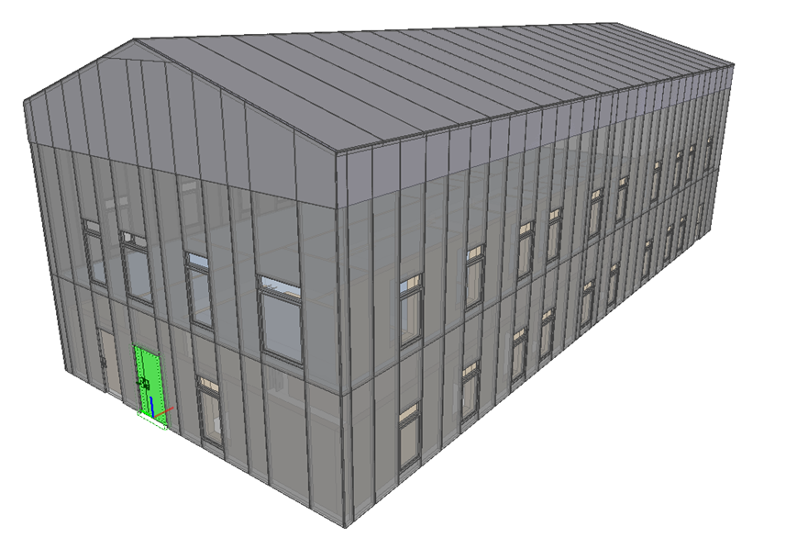

Рисунок 1 – Цифровая информационная модель административно-бытового корпуса (АБК)

Таблица 1 – Перечень цифровых информационных моделей (ЦИМ)

|  |  |  |  |
| --- | --- | --- | --- |
| **№** | **Наименование ЦИМ** | **Формат** | **Дата актуальной версии ЦИМ** |
| **1** | **2** | **3** | **4** |
| 1 | АБК_АР | **Заполните пропуск, ответ №1** | **Заполните пропуск, ответ №2** |
| 2 | АБК_КР | **Заполните пропуск, ответ №3** | **Заполните пропуск, ответ №4** |

*Ф.И.О. контролера* _________

*Дата и время заполнения* _________

Таблица 2 – Форма предоставления результатов контроля и регистрации инцидентов качества данных

|  |  |  |
| --- | --- | --- |
| **№ Помещения** | **Наименования** | **Инцидент качества** |
| **1** | **2** | **3** |
| 1 |  |  |
| 2 |  |  |
| 3 |  |  |
| 4 |  |  |

*Ф.И.О. контролера* _________

*Дата и время заполнения* _________

Таблица 3 – Форма предоставления результатов контроля конструктивных решений

|  |  |
| --- | --- |
| **Колонна, тип** | **Габариты колонны, мм** |
| Двутавр | **Заполните пропуск, ответ №5** |

*Ф.И.О. контролера* _________

*Дата и время заполнения* _________

Таблица 4 – Форма предоставления результатов контроля на соответствие классификатору IFC класса

|  |  |  |  |
| --- | --- | --- | --- |
| **№** | **Обозначение** | **IfcEntity, Имя** | **Примечание** |
|  | Наименования уровня (отметки расположения) | IFC классификация и/или наименование (имени) помещения / оборудования | Проверка принадлежности к надлежащей IFC классу (сущности) |
| 2.1 | 1-ый этаж | ifcDoor | **Заполните пропуск, ответ №6** |
| 2.2 | 2-ый этаж | ifcDoor | **Заполните пропуск, ответ №7** |
| 2.3 | 1-ый этаж | IfcWindow | **Заполните пропуск, ответ №8** |

*Ф.И.О. контролера* _________

*Дата и время заполнения* _________

**Место выполнения**

учебный класс/учебный портал

Максимальное время выполнения: 45 минут

**Критерии оценки**

Предмет оценки: «Уметь проверять комплектность сводной информационной модели объекта железнодорожной инфраструктуры с использованием специализированного программного обеспечения при приемке сводной информационной модели техническим заказчиком (B/01.6)»

|  |  |
| --- | --- |
| Объект оценки | Модельный элемент |
| 1 | 2 |